Linux应用领域：个人桌面，服务器（Linux的强势领域），嵌入式（Linux运行稳定、对网络的良好支持性、低成本且可以根据需求进行软件裁剪，内核最小可达几百KB等特点，可应用于物联网等嵌入式系统设备）

Linux是由贝尔实验室Unix发展而来，创始人是芬兰人Linus，吉祥物是名为Tux（燕尾服）的企鹅，主要的发行版：Ubuntu、RedHat、CentOS、Debain（蝶变）、Fedora、SUSE、OpenSUSE

主要的操作系统有Windows、Linux、Android、IOS、Mac、车载系统

Unix系统的创始人是有Unix之父称号以及B语言和C语言的创始人Ken tompson和有C语言之父称号的Dennis richres，一些厂商在开源Unix基础之上开发了其他版本的Unix，IBM对应AIX，Sun对应sloaris，惠普对应hpux，BSD对应FreeBSD，AT&T对应System V，这些厂商开发的Unix只能运行在高端服务器上，Richard Stallman启动了GNU计划，GNU计划指明程序从外到内的层是应用层、GNU Shell层、Kernal核心层（Linux）、Hardware硬件层，Linux是GNU计划的一部分，只能在大型主机或服务器上运行的Unix系列系统：Unix，BSD，Solaris，AIX，System V，可以在x86个人计算机上运行的Linux系列系统：FreeBSD，Minix（大学教学使用），GNU/Linux内核，Ubuntu，Redhat，SUSE，Fedora，Redhat，CentOS

Linux的发展从前到后：Unix、AT&T System V、Minix、GNU/Linux内核、Linux发行版

在PC机上安装虚拟机需要进入BIOS（Basic Input Output System基本输入输出系统）设置开启虚拟化设备技术（Virtualization Technology）

虚拟机网络模式NAT：虚拟的系统可以通过本地计算机（主机）的IP地址代理访问外部同一网段下的计算机，但外部计算机无法访问虚拟的系统

Linux磁盘一般最少分为三个分区：挂载点为/boot文件系统为ext4的默认系统启动引导文件的分区、无挂载点文件系统为swap的虚拟内存交换分区、挂载点为/文件系统为ext4的根目录分区。

Linux目录结构，Linux将所有软硬件设备全部映射成文件进行管理，Linux只有一个根目录（CentOS）：

/boot：Linux系统核心文件，包括链接文件以及镜像文件

/bin（Binary）：普通指令目录

/dev：内部硬件设备管理目录，类似Windows系统设备管理器

/etc：系统配置文件目录

/home：普通用户主目录

/lib和/lib64：系统需要的最基本的动态链接共享库，类似Windows系统的DLL文件

/media：外部硬件媒体设备挂载管理目录

/lost+found：非法关闭计算机后产生的一些暂存文件目录

/mnt：挂载其他文件系统管理目录

/opt：默认软件安装包存放目录

/usr/local：默认安装的程序文件目录

/proc：系统内核信息内存进程等的虚拟的管理目录，访问目录可以获取系统信息

/srv（service）：系统服务管理目录

/root：root用户主目录

/sbin（Super User）：root用户指令已经系统管理指令目录

/selinux（Security Enhanced Linux）：系统安全管理目录

/sys：系统目录

/tmp：临时文件目录

/usr：用户管理目录，存放用户的程序和文件，类似Windows系统的Program Files目录

/var：变量日志管理目录

安全终端模拟软件远程连接服务器时，需要服务器主机的sshd服务开启，服务会监听22号端口

Linux常用命令（CentOS）：

shutdown -h now 立即关机

shutdown -h n n分钟后关机

shutdown -r now 立即重启

halt 关机

reboot 重启

sync 内存数据同步到磁盘，一般关机或重启前做的操作，防止数据丢失

su – 用户名 切换指定用户名的用户，切换到比当前用户权限高的用户时需要输入密码，切换到比当前用户权限低的用户时不需要密码

exit 退出，退出当前用户返回原先用户或者退出控制台

logout 注销当前用户

useradd [-d 目录路径] 用户名 创建指定用户名的用户[并创建指定目录路径为用户家目录，默认用户家目录名称为用户名，路径在/home/用户名]，用户最少属于一个用户组下，默认用户属于相同用户名的组

cd 路径 切换目录到指定路径下

passwd 用户名 指定或修改指定用户名的密码

userdel [-r] 用户名 删除指定用户名的用户[并将用户家目录删除，默认不删除用户家目录]

id 用户名 查看指定用户名信息

whoami 查看当前用户名

groupadd 用户组名 创建指定用户组

groupdel 用户组名 删除指定用户组

useradd -g 用户组名 用户名 创建指定用户名的用户并将用户归属于指定用户组名的用户组

usermod -g 用户组名 用户名 修改指定用户名的用户归属于指定用户组名的用户组

usermod -d 文件路径 用户名 修改指定用户名登录的初始目录为指定的文件路径

/etc/passwd文件：用户信息配置文件，格式：用户名:口令:用户标识号:用户组标识号:注释性描述:主目录:登录Shell

/etc/shadow文件：密码口令信息配置文件，格式：登录名:加密口令:最后一次修改时间:最小时间间隔:最大时间间隔:警告时间:不活动时间:失效时间:标志

/etc/group文件：用户组信息的配置文件，格式：组名:口令:组标识:组内用户列表

/etc/inittab文件：运行级别配置文件

系统启动的流程：开机，BIOS，/boot，init进程，系统运行级别，运行级别对应的服务的运行状态

系统/服务的runlevel运行级别（CentOS7 systemctl target）：

0（shutdow.target）：系统停机状态即关机

1（emergency.target）：单用户工作状态，root权限用于系统维护，禁止远程登录（应急模式，一般用于找回丢失的密码）

2（rescure.target）：多用户状态没有NFS网络服务不支持网络（挽救模式）

3（multi-user.target）：多用户控制台模式状态有NFS网络服务（多用户模式）

4（无）：系统未使用，保留给用户

5（graphical.target）：X11控制台图形GUI界面模式（图形模式）

6（无）：系统正常关闭并启动状态即重启

init [0/1/2/3/4/5/6] 指定系统运行级别

设置运行级别命令（CentOS7）：

systemctl [get-default/set-default/isolate] [运行级别目标（即*.target）] 查看/设置/隔离（不重启切换） 指定的运行级别目标

CentOS7在单用户模式下找回密码，在grub系统选择Linux内核启动时，按e进入内核编辑模式，在linux16所在行末加入init=/bin/bash 指定系统下次启动使用单用户模式Shell进入，Ctrl+x重启后，输入mount -o remount,rw / 设置挂载的文件系统为允许写模式，输入passwd 用户名 修改指定用户名的密码，运行touch /.autorelabel 使selinux生效，重启后会更新label，输入exec /sbin/init 重新启动

man [命令或者配置文件] 查看指定命令或者配置文件的帮助信息

help 命令 查看Shell命令的帮助信息

pwd 显示当前目录的绝对路径

ls [选项] [目录或者文件] 查看指定目录的所有内容信息

mkdir [-p] 路径名称 创建[多级目录]指定路径名称的目录

rmdir [-rf] 路径名称 删除[递归所有文件不提示]指定路径的目录

touch 文件名[ 文件名称] 创建指定一个或多个文件名的空文件

cp [-r] 源文件路径文件名 目标文件路径文件名 复制指定源文件路径[递归所有文件]到指定目标文件路径

上下方向键可以切换命令输入历史

\cp [-r] 源文件路径 目标文件路径 强制复制指定源文件路径[递归所有文件]到指定目标文件路径，强制覆盖重名文件不提示

rm [-rf] 文件名或目录 移除（删除）[递归所有文件不提示]指定文件名的文件或目录

mv 源文件路径 目标文件路径 移动或重命名指定的源文件路径到指定的目标文件路径

cat [-n] 文件路径名 查看[显示行序号]指定文件路径名的文件内容（只读方式）

more 文件路径名 分页查看指定文件路径名的文件内容，more命令是基于VI编辑器的文本过滤器，以全屏分页形式显示文件内容

more命令内置的查看文件命令：

space（空格键）：向下翻一页

Enter：向下翻一行

q：退出more命令显示

Ctrl+f：向下滚动一屏幕

Ctrl+b：向上滚动一屏幕

=：显示当前行的行号

:f：显示文件名和当前行的行号

less 文件路径名 分屏查看指定文件路径名的文件内容，less根据显示需要加载文件内容，不会一次性将整个文件加载显示，对于大文件有较高的效率

more命令内置的查看文件命令：

space（空格键）：向下翻一页

Enter：向下翻一行

pagedown：向下翻一页

pageup：向上翻一页

Ctrl+f：向下滚动一屏幕

Ctrl+b：向上滚动一屏幕

q：退出less命令显示

/字符串：向下搜索指定字符串

?字符串：向上搜索指定字符串

源文件路径内容 > 目标文件路径 将源文件路径内容输出重定向（会覆盖原有文件）到指定的目标文件路径的文件中

源文件路径内容 >> 目标文件路径 将源文件路径内容追加到指定的目标文件路径的文件末尾

cal [数字] 查看指定数字的日历，默认当前系统的当前月份日历

echo 内容或者环境变量 将指定的内容或环境变量输出到终端控制台

head [-n 数字] 文件名 查看指定文件名的前[指定数字，默认10]行内容

tail [-n 数字] 文件名 查看指定文件名的末尾[指定数字，默认10]行内容

tail -f 文件名 实时监控查看指定文件名的末尾更新和变化

软链接也称符号链接，类似windows系统的快捷方式，主要存放了链接其他文件的路径

ln -s 源文件路径 软链接路径名 为指定的源文件路径创建指定的软链接

使用软链接进入链接的目录时，使用pwd查看当前工作目录时显示的是软链接所在目录，删除软链接时rm 文件名 文件名后不能有/

history [数字] 显示历史命令的最后指定数字的命令，默认显示所有历史命令

![数字] 显示并执行指定数字的历史命令

date ["+%Y %m %d %H %M %S"] 显示[指定格式的]日期，默认全部显示

date -s "字符串时间" 设置当前系统时间为指定字符串时间

Linux有系统时间和硬件时间，Linux系统启动后系统时间与硬件时间相互独立，但Linux系统重启时会获取硬件时间作为重启后的系统时间

clock/hwclock -r/--show 读取并显示硬件时钟

clock/hwclock -s/--hctosys 将硬件时钟同步到系统时钟

clock/hwclock -w/--systohc 将系统时钟同步到硬件时钟

（query and set the hardware clock (RTC)）显示与设定硬件时钟，clock/hwclock两个命令相同，RTC（Real Time Clock）也就是硬件时钟

ln -sf /usr/share/zoneinfor/Asia/地区名 /etc/localtime 将系统时区软链接到系统时间完成更改时区

find 文件路径 [-name/user/size/mtime 文件名/用户名/文件大小（+/- 数值）/文件时间（+/- 数值）] 在指定的文件路径中按照文件名/文件所属用户/文件大小（大/小默认等于指定数值）/文件时间（大/小默认等于指定数值的时间）递归查找所有文件

locate 文件名 快速定位指定文件名的路径，locate使用已经建立的系统中所有文件名及路径的locate数据库实现快速定位查询文件路径，locate不需要遍历整个文件系统，但需要管理员定期更新locate数据库，第一次执行locate命令需要使用updatedb命令创建或更新locate数据库

| 管道命令，将管道前的命令处理结果放到管道后的命令处理

grep [-ni] 字符串 源文件 在指定的源文件内容中[显示匹配行的行号，忽略字母大小写]查找指定字符串并显示

gizp 源文件名[ 源文件名] 压缩指定的文件成文件名.gz并不保留源文件

gunzip 压缩包文件名[ 压缩包文件名] 解压指定压缩包成文件名并不保留源压缩包文件

zip [-r] 压缩文件名 文件路径 压缩指定[递归压缩，即压缩目录]文件路径文件成指定的压缩文件名压缩包

unzip [-d] 文件路径 压缩文件名 解压指定压缩文件[到指定文件路径]

tar [-cxzvf] 压缩文件名.tar.gz 文件路径[ 文件路径（可以归档多个文件）] 打包[创建.tar打包归档文件，拆包解档文件，指定归档文件有压缩属性（即打包压缩和分包解压），显示详细信息，指定打包归档文件名]指定文件名的文件到指定文件路径

chown 用户名 文件名 修改指定文件名的所属用户为指定用户名

chgrp [-R] 用户组名 文件名 修改指定文件名[递归指定目录下所有文件目录包括目录本身]的所属用户组为指定用户组名

Linux文件信息格式：----------（文件类型-/d/l/c/b 普通文件/目录/链接/字符设备/磁盘块文件，文件所属用户权限对于普通文件r read可以读取查看 w write可以修改删除文件是需要对该文件所在目录有w写权限 x execute可以执行，文件所属用户组权限对于目录r read可以读取查看目录内容 w write可以修改对目录重命名以及目录内文件创建删除x execute可以执行可以进入目录，其他用户组权限rwx 权限可用二进制数值表示）. 数值（普通文件 硬链接数，目录 目录下子目录数包括./..当前/上级目录） 所属用户名 所属用户组名 文件大小（普通文件 文件大小默认单位字节B包含文件中的隐藏符，目录 目录的大小4096字节特殊的文件） 文件最后一次的修改日期时间 文件名称，文件创建时默认创建的用户为所属用户，创建的用户所属组为所属用户组

chmod u/g/o/a +/-/= r/w/x[ u/g/o/a +/-/= r/w/x，二进制三位数值（顺序对应所属用户/所属用户组/其他组4/2/1 读/写/执行）] 文件名 指定文件权限[所属用户/所属用户组/其他组/所有用户 增加/减少/赋予 读/写/执行]

修改文件的权限的用户只能是文件所属用户或者root用户，文件所属用户组不能修改文件的权限

chown [-R] 用户名:用户组名 文件名 修改指定文件名[递归指定目录下的所有文件目录包括目录本身]的文件的所属用户为指定用户名所属用户组为指定的用户组名

crontab [-e/l/r] [编辑/查询/删除当前用户的所有] crond任务调度

crontab任务内容格式：*/数值[,数值]/数值-数值/(*/数值)（分钟 0-59） */,/-/(*/n)（时 0-23） */,/-/(*/n)（日1-31） */,/-/(*/n)（月 1-12） */,/-/(*/n)（星期 0-7 0和7都表示星期日）Linux Shell命令或者脚本路径 在任何时间/指定数值的时间/指定数值区间的时间/指定数值间隔的时间几分几时几日几月星期几执行指定的Linux Shell命令脚本脚本

service crond restart 重新启动周期任务调度

MBR分区：最多支持4个主分区，系统只能安装在主分区，扩展区需要占用一个主分区，最大支持2TB的容量，拥有最好的兼容性

GPT分区：支持不限主分区数（但操作系统可能会限制，Windows系统限制最多128个主分区），最大支持18EB的容量（1EB=1024PB，1PB=1024TB），Windows7 64位之后支持GPT

Windows系统的磁盘分区：一般为主分区和扩展分区，扩展分区里有逻辑分区

Linux系统的磁盘分区：Linux的文件系统只有一个/根目录，可以通过mount/unmount挂载/卸载将指定的目录与磁盘分区关联，Linux磁盘分为控制器与盘体集成在一起的硬盘驱动器IDE硬盘和采用SCSI接口性能更好的SCSI硬盘（目前常用硬盘）

IDE硬盘驱动器标识符：hdx~，hd：分区所在的设备类型（IDE硬盘），x：盘号（a/b/c/d 基本盘/基本从属盘/辅助主盘/辅助从属盘），~：分区（数值 1到4为主分区或者扩展分区5之后为逻辑分区）

SCSI硬盘驱动器标识符：sdx~，sd：分区所在的设备类型（SCSI硬盘），x：盘号（a/b/c/d 基本盘/基本从属盘/辅助主盘/辅助从属盘），~：分区（数值 1到4为主分区或者扩展分区5之后为逻辑分区）

lsblk -f 查看系统的分区与挂载信息

Linux主机硬件设备添加硬盘后，系统需要做的操作顺序是：为硬盘分区，格式化硬盘，挂载硬盘，添加到系统自动挂载（不添加，默认系统重启后失去挂载点）

fdisk /dev/硬盘标识名称 为指定的硬盘进行分区，根据命令帮助提示进行分区，一般顺序命令为p n w 显示硬盘分区表 添加一个新的分区 将表写入硬盘并退出

mkfs -t 文件类型 /dev/硬盘分区名 格式化指定的硬盘分区为指定类型

mount /dev/硬盘分区名 挂载点文件路径名 将指定的硬盘分区与文件路径关联即挂载

umount （/dev/硬盘分区名）/（挂载硬盘分区的路径名） 挂载的文件路径名 将指定的硬盘分区或者文件路径断开联系即卸载

vi /etc/fstab 修改系统硬盘自动挂载文件，修改完成后使用mount -a命令使文件生效

df -lh 查看系统所有硬盘使用情况

du -[h/s/a/c/max-depth=数值] 文件路径 查看指定文件路径的硬盘[显示单位/指定目录占用大小汇总/包含文件/列出明细/指定子目录深度为指定数值]占用情况，默认当前目录

ls [-lR] 文件路径 | grep "^-/d" | wc -l 统计指定文件路径下[显示详细信息，递归所有文件]的普通文件/目录个数

tree 文件路径 以树状形式显示指定的文件路径情况，tree命令是Linux外部插件第一次使用需要安装

ip addr 查询网络IP

yum install net-tools 安装Linux的网络工具

ping 主机IP地址或者域名 查看到达指定主机IP地址或者域名的网络是否相通

自动获取IP地址可以在界面进行设置，服务器使用的Linux主机的IP地址不能自动获取需要固定，通过修改IP地址的配置文件/etc/sysconfig/network-scripts/ifcfg-网卡名称

IP地址配置文件的一般格式：

TYPE=Ethernet 网络类型（一般是Ethernet）

PROXY_METHOD=none

BROWSER_ONLY=no

BOOTPROTO=none/static/bootp/dhcp 设置IP地址获取方式，引导时不使用协议/静态分配IP/BOOTP协议/DHCP协议

DEFROUTE=yes

IPV4_FAILURE_FATAL=no

IPV6INIT=yes

IPV6_AUTOCONF=yes

IPV6_DEFROUTE=yes

IPV6_FAILURE_FATAL=no

IPV6_ADDR_GEN_MODE=stable-privacy

NAME=ens33 接口名

UUID=4f7dd94e-df09-4a6e-aa76-70c9c75e6a1d 唯一标识ID

DEVICE=ens33 接口驱动名（设备，网卡）

ONBOOT=yes 系统启动时是否自动启用IP配置文件

IPADDR=IP地址

NETMASK=子网掩码

GATEWAY=网关地址

DNS1=DNS服务器地址一般与网关地址一致 域名解析器

修改完成IP配置文件后需要使用命令service network restart重启网络服务或者重启主机使配置文件生效

ps [-a/u/x] 显示[当前终端/以用户的格式显示/显示后退进程运行的参数]当前系统的进程信息

ps -aux命令是System V显示进程的格式风格：USER（用户名）PID（进程标识号）%CPU（进程占用CPU的百分比）%MEM（进程占用物理内存的百分比）VSZ（进程占用虚拟内存的量 单位KB）RSS（进程占用物理内存的量 单位KB）TTY（使用的终端名称）STAT（进程的状态S/s/N/R/D/Z/T 休眠/会话县道进程/比普通优先级更低的优先级/正在运行/短期等待/僵死进程/被跟踪或被停止进程）START（进程启动时间）TIME（占用CPU总时间）COMMAND（一定长度的正在执行的命令或进程号）

ps [-e/f] 显示[所有/全格式]进程信息

ps -ef命令是BSD显示进程的格式风格：UID（用户ID）PID（进程标识号）PPID（父进程ID）C（CPU计算执行优先级的因子，进程是CPU密集型运算数值大执行优先级低，进程是I/O密集型运算数值小执行优先级高）STIME（进程执行的时间）TTY（使用的终端名称）TIME（占用CPU总时间）CMD（一定长度的正在执行的命令或进程号）

kill [-9] 进程号 结束杀死[可以强制结束系统进程已经正在运行的进程]指定进程号的进程

killall 进程名称（支持通配符） 结束杀死指定进程名称的进程

pstree [-p/u] 以树状形式显示[显示进程PID/显示进程的所属用户]进程信息

service 服务名 start/stop/restart/reload/status CentOS7之前指定服务名的服务启动/停止/重启/重新加载/查看状态，服务本质也是进程

systemctl start/stop/restart/reload/status/enable/disable/is-enabled 服务名[.service] CentOS7之后版本的系统启动/停止/重启/重新加载/查看服务状态/设置开机启动/取消开机启动/查看是否开机启动指定服务，用service/systemctl命令设置的服务状态会立即生效，但是是暂时的会在系统重启后恢复原状态

systemctl list-unit-files 查看所有服务单元列表

systemctl –failed 查看启动失败的服务列表

防火墙的服务名iptables（CentOS7之后为firewall）

CentOS7防火墙守护 firewalld 服务具有信任级别Zone，支持 ipv4 、 ipv6和网桥，使用 firewall-cmd (command)或firewall-config (gui)来动态的管理kernel netfilter（内核网络过滤器）的临时或永久的接口规则，可以实时生效而无需重启服务。

Zone的信任级别：

drop: 丢弃所有进入的包，而不给出任何响应

block: 拒绝所有外部发起的连接，允许内部发起的连接

public: 允许指定的进入连接

external: 同上，对伪装的进入连接，一般用于路由转发

dmz: 允许受限制的进入连接

work: 允许受信任的计算机被限制的进入连接，类似workgroup

home: 同上，类似 homegroup

internal: 同上，范围针对所有互联网用户

trusted: 信任所有连接

firewall-cmd --zone=信任级别 --permanent --add-port=端口号/传输协议（tcp） 添加指定信任级别指定permanent永久生效（默认重启失效）指定端口号和传输协议的防火墙规则

firewall-cmd --list-all 查看防火墙规则

firewall-cmd –version/help/state/reload 查看防火墙版本/帮助/状态/重新加载规则

firewall-cmd --zone=public --list-ports 查看防火墙所有打开的信任级别为public的端口

firewall-cmd --get-active-zones 查看信任级别区域zone信息

firewall-cmd --get-zone-of-interface=eth0 查看指定接口所属区域

firewall-cmd --panic-on/panic-off/query-panic 拒绝所有包/取消拒绝状态/查看是否拒绝

firewall-cmd --zone= public --query-port=端口号/传输协议 查看指定传输协议端口号的防火墙规则信息

firewall-cmd --zone= public --remove-port=端口号/传输协议 –permanent 删除指定传输协议端口号的防火墙规则信息

Linux系统防火墙firewall的配置文件/usr/lib/firewalld/services

Linux系统用户防火墙firewall的配置文件/etc/firewalld/

可以通过修改配置文件设置防火墙规则

<rule family="ipv4"> 网络协议

<source address="IP地址"/> 指定IP地址

<port protocol=" tcp" port="端口号/端口号-端口号"/>指定传输协议和端口号

</rule>

telnet IP地址 端口号 查看指定IP地址的指定端口号是否有服务在监听

setup->system service 查看系统服务，系统服务格式：[*（*表示自启动）] 服务名

服务信息存放在/etc/init.d目录下

chkconfig --list 查看所有服务

chkconfig 服务名 --list 查看指定服务名的服务状态

chkconfig [--level 数值] 服务名 on/off 指定服务名的服务[在指定数值的运行级别下，默认所有运行级别]是/否自启动，chkconfig命令设置的服务状态需要系统重启才能生效

top [-d 秒数/i/p] 动态[指定每隔指定秒数更新显示默认3秒/不显示闲置或者僵死进程/监控指定进程ID的进程状态]显示正在进程信息

top的交互命令P/M/N/q/d/i/p/u/k 使用top命令进入进程监控时输入对应交互命令按照CPU使用率排序（默认排序方法）/内存使用率排序/PID排序/退出进行监控/指定每隔指定秒数更新显示默认3秒/不显示闲置或者僵死进程/监控指定进程ID的进程状态/查看指定用户名的进程/结束杀死指定进程ID的进程

netstat [-an/p] 显示[按照一定顺序排列显示/显示对应的进程]系统网络情况

ss（Socket Statistics）用来获取socket统计信息，类似netstat比netstat显示更多更详细的有关TCP和连接状态的信息和更快速更高效

ss -t/a/n/l/s/p/r/m 显示TCP连接/所有信息/不解析服务名称/网络监听端口/Sockets摘要/相关进程/解析服务名称/内存信息

RPM（RedHat Package Manager）RedHat软件包管理工具类似windows的setup.exe文件，Linux发行版中采用.RPM扩展名的文件安装软件的有SUSE、RedHat、CentOS等等。

rpm -qa 显示所有已安装的RPM列表，显示的格式为：软件名称 软件版本号 适用的系统版本号（noarch 通用）

rpm [-q/i/a/l]/[f] 软件名/文件路径 查看指定软件名的RPM软件是否已经安装[显示信息/显示详细信息/显示所有安装包/显示软件包中的文件]/[显示指定文件路径所属的软件包]

rpm -e [--nodeps] RPM包的名称 删除擦除[忽略软件包之间的依赖关系强制删除，部分软件包之间有依赖关系]指定的RPM包名称的软件

rpm [-i/v/h] RPM安装包全路径名称 安装[安装/显示提示/显示进度条]指定RPM安装包全路径名称的软件

RPM安装包一般在挂载的CentOS的ISO文件中或者/media/目录下

Yum是一个依赖于网络服务器的Shell前端软件包管理器，基于RPM软件包管理的基础上增加了可以从指定的服务器自动处理依赖关系自动下载所有依赖的RMP安装包并安装

Yum源的配置文件/etc/yum.repos.d/CentOS-Base.repo，通过修改baseurl修改yum源下载地址

yum list 查询yum服务器是否有需要安装的软件

yum [-y] install 软件名 下载安装[自动yes确认]指定软件名的安装包，默认安装最新版

yum grouplist 查看软件组列表

yum groupinstall 软件组名称 [-y] yum安装指定软件组名称下的所有软件[自动确认]

安装本地的Yum源：

安装Nginx，修改nginx.conf配置文件：

location / {

root /mnt;挂载本地yum源硬盘

autoindex on;开启目录列表访问

}

计算机硬件挂载yum源硬盘后使用Linux命令mount /dev/cdrom /mnt指定系统对应挂载硬盘的目录（umount /mnt卸载硬盘），使用service nginx start启动Nginx服务

修改Yum源的配置文件/etc/yum.repos.d/CentOS-Base.repo，修改baseurl为http://本地yum源IP地址

Linux系统环境变量的配置文件/etc/profile，需要使用logout命令注销重新登录或者source命令使环境变量生效

Linux系统环境变量的:类似Windows系统环境变量的;

外部主机访问Linux主机的Tomcat需要开放或者修改相应端口，防火墙端口配置文件/etc/sysconfig/iptables，修改完成需要重启防火墙

源码包需要编译后才能安装运行，编译需要安装gcc-c++环境

前命令 && 后命令 前命令执行完成后自动执行后命令

Linux安装服务型软件的步骤：删除原有的软件包，安装安装源码包需要的编译环境，设置编辑的准备工作以及编译安装make && make install，配置服务型软件的用户和用户组，修改服务型软件对应用户的权限（包括软件所属用户和用户组），初始化配置服务型软件，添加服务型软件的服务到系统中，添加服务型软件的环境变量到系统环境变量配置文件中，复制服务的脚步到init.d目录并设置服务是否自启动，手动启动服务并进行相应设置（用户名和密码等）

Shell文件格式：文件第一行#!/bin/bash指定文件将以/bin/bash（默认/bin/bash）解析器进行文件解析解释，Shell文件需要有可执行权限文件的内容命令才能执行，文件后缀扩展名一般为.sh

执行Shell文件可以使用相对路径（./Shell文件名）或绝对路径（/文件路径/Shell文件名）和使用命令sh Shell文件名执行

Linux Shell变量分为：系统变量和用户自定义变量

set 显示所有变量

变量名=变量值 自定义变量，等号两遍不能有空格，有空格可以用单引号或双引号进行包含，默认变量类型为字符串类型

echo 值/$变量名 输出指定的值或者变量名对应的变量值到控制台，echo命令自动换行

unset 变量名 删除销毁指定变量名的变量

readonly 变量名 自定义静态变量，不能删除销毁即不能unset

自定义变量的规则约定：变量名称可以由字母、数字和下划线组成，但不能以数字开头，等号赋值两侧不能有空格，环境变量名称字母一般大写

变量名=`Shell命令`/$(Shell命令) 将指定的Shell命令返回值赋值给指定变量名的变量

export 变量名=变量值 自定义指定变量名的变量为全局环境变量

source 配置文件 使指定的配置文件生效，重启系统或者注销重新登录用户会使系统配置文件生效

#注释内容 Shell文件单行注释

:<<!注释内容! Shell文件多行注释

./Shell文件 [位置参数变量/&] 执行[带有指定位置参数变量的/后台执行]Shell文件，$n/*/@# （0执行Shell文件命令本身，1到9第一个到第九个位置参数变量，数值n位数不是一位需要使用${n}）/执行Shell文件命令后的所有参数做为一个整体参数/执行Shell文件命令后的所有参数的集合/执行Shell文件命令后的所有参数的个数

Linux的预定义变量$$/!/? 当前进程的进程号PID/后台运行的最后一个进程的进程号PID/最后一次执行的命令的返回状态（0/非0 命令正确/非正确执行）

$((运算表达式))/[运算表达式] Linux的Shell文件运算表达式

expr m +/-/（\*，\转义字符）/（/）/% n 运算表达式m加减乘除取余n，expr与运算表达式之间需要有空格，运算符与数值之间也需要空格，``表示()

[ 条件判断表达式 ] && 真执行语句或命令 || 假执行语句或命令 条件判断表达式为真/假执行对应&&/||后的真/假执行语句或命令，条件判断表达式非空为true，条件判断表达式与[]两遍需要有空格，!表示非即取反

[ "字符串" = "字符串" ] 字符串比较

[ 数值 -lt（less than）/le（less equal）/eq（equal）/gt（greater than）/ge（greater equal）/ne（not equal） 数值 ] 数值比较小于/（小于等于）/等于/大于/（大于等于）/不等于数值

[ -（r/w/x）/（f/e/d）文件路径名 ] 判断指定的文件路径名的文件是否（有读read/写write/执行execute权限）/（文件存在且为普通文件file/文件存在existence/文件存在且为目录directory）

Shell文件的两种if条件判断格式：

if [ 条件判断表达式 ];then

执行语句

fi

if [ 条件判断表达式 ]

then 执行语句

elif [ 条件判断表达式 ]

then 执行语句

fi

Shell文件的case条件判断格式：

case $变量名 in

["值") 执行语句 ;;]

*) 执行语句 ;;

esac

Shell文件中两种for循环的格式：

for 变量名 in "值集合"（""表示整体即$*与$@不一样，不带""表示集合即$*与$@一样）

do

执行语句

done

for((初始条件;条件判断表达式;后置条件))

do

执行语句

done

Shell文件的while循环的格式：

while [ 条件判断表达式 ]

do

执行语句

done

read [-p 字符串/t 数值] 变量名 从控制台[显示指定字符串提示/指定等待读取时间单位秒]读取输入内容存入指定变量名

basename 文件路径名 [.后缀名] Shell文件的系统函数，获取指定文件路径名的最后一个/后[去掉指定的.后缀名]的所有内容即获取指定文件路径名的文件名

dirname 文件路径名 Shell文件的系统函数，获取指定文件路径名的最后一个/前的所有内容即获取指定文件路径名的文件路径

Shell文件的自定义函数格式：

[function] 函数名[()]{

执行语句;（函数内部）

[return 系统变量名;（一般使用$?）没有return返回默认最后一条命令运行结果作为返回值]

}

函数名 [$参数名] 调用[带有参数可以多个]指定函数名的函数，由于Shell解析是从上往下执行，所以在调用函数之前必须选声明函数

{} \ Shell文件中表示find命令找出的所有文件

Ubuntu是一个以桌面应用为主的开源GNU/Linux操作系统，是基于GNU/Linux，支持x86、amd64（即x64）和ppc框架，由全球的专业开发团队（Canonical Ltd）开发和维护，Ubuntu一般是Python开发者使用的Linux系统

Ubuntu的Linux系统一般刚开始创建的是可以暂时拥有root（即超级管理员）权限的普通用户，需要使用sudo passwd为root用户设置初始密码

sudo 命令 暂时获取部分root权限执行指定命令

sudo -i su root 可以不需要root密码获取root权限

Ubuntu系统默认安装了Python的开发环境Python2.7和Python3.5

APT（Advanced Packaging Tool）是一款安装包管理工具，类似Windows系统中的软件管理工具，Ubuntu系统的APT官方软件仓库地址（一般仓库地址在美国）配置文件/etc/apt/sources.list，配置文件修改完成后需要使用更新源命令更新，可以通过修改软件仓库地址到国内清华大学开源软件镜像站<https://mirrors.tuna.tsinghua.edu.cn/>提高使用APT操作软件的速度

Ubuntu系统的APT软件操作命令：

sudo apt-get update 更新源

sudo apt-get install 软件名称 安装指定软件

sudo apt-get remove 软件名称 删除卸载指定软件

sudo apt-cache search 软件名称 搜索指定软件名称的安装包

sudo apt-cache show 软件名称 获取软件包的相关信息（说明、大小、版本等）

sudo apt-get install 软件名称 --reinstall 重新安装指定软件

sudo apt-get -f install 修改安装

sudo apt-get remove 软件名称 --purge 删除指定软件包括配置文件等

sudo apt-get build-dep 软件名称 安装指定软件相关的编译环境

sudo apt-get upgrade 更新已经安装的软件包

sudo apt-get dist-upgrade 升级系统

sudo apt-cache depends 软件名称 显示使用指定软件需要依赖的包

sudo apt-cache rdepends 软件名称 显示依赖指定软件名称的包

sudo apt-get source 软件名称 下载指定软件的源代码

echo '' > 文件路径名 快速清空指定文件路径名的文件内容的技巧方法

sudo apt-get install openssh-server Ubuntu系统安装服务器端和客户端远程终端ssh

service sshd restart Ubuntu启动远程终端sshd服务

ssh 用户名@主机IP或者主机名 Linux系统通过ssh连接另一台Linux主机系统，Windows系统的远程终端软件的原理与之类似

Linux面试题要求写出的Linux常用命令其实是想让写出Linux常用高级命令例如：netstat、top、lsblk、find、ps、chkconfig等

netstat -tunlp 查看占用监听的端口

iotop 实时监控Linux系统的IO读写情况，Linux外部命令可能需要安装

Shell是一个命令行解释器，能接收应用程序/用户命令调用操作系统内核

Linux提供的Shell解析器的配置文件/etc/shells，常用的是/bin/sh（软链接到/bin/bash）和/bin/bash

$SHELL Linux解析器的系统变量默认一般为/bin/bash

$HOME Linux当前用户家目录的系统变量

$PWD Linux当前目录的系统变量

$USER Linux当前用户的系统变量

cut [-f （数值,/-）/d 分隔符] 文件路径名 剪切[获取指定数值列的数据（逗号分割数值获取多列/获取指定数值列后的所有列数据）/按照指定分隔符（默认制表符）进行数据列分割]指定文件路径名的文件数据（不直接修改源文件数据）

sed [-e （''数值a 字符串''）/（''/字符串/d ''）/（''s/需要替换的字符串/新字符串/g ''）] 文件路径名 流编辑器[使用指令列模式进行sed编辑处理（指定数值行增加指定字符串）/（删除所有包含指定字符串的行）/（替换需要替换的字符串为新字符串，global全部替换 替换第一个）]指定文件路径名的文件（多个操作指令需要多个-e，不直接修改源文件数据）

awk [-（F 字符串）/（v 变量名=变量值）] [''正则表达式（/^匹配内容$/） {操作命令}''] 文件路径名 文本分析工具[（指定字符串为列分隔符）/（用户自定义变量，内置变量FILENAME/NR/NF 文件名称/已读行的记录数/分割后总列数）]匹配指定文件路径名的文件匹配相应内容进行相应操作命令处理

sort [-n/r/t/k] 文件路径名 指定文件路径名的文件进行[按照数值大小排序/指定倒排序默认正排/指定分割列的分隔符/分割后指定排序的列]排序

awk ''/^$/ {print NR}'' 文件路径名 显示指定文件路径名的文件中空行的行号

sort -n 文件路径名 | awk ''{变量名+=$1;print $1} END{print 变量名}'' 指定文件路径名的文件内容排序并计算总和输出显示

grep -r 字符串 文件路径 | cut -d 分隔符 -f 数值列号 显示指定文件路径目录下所有包含指定字符串的文件的名称

Shell分为CLI（Command Line Interface）：BASH与GUI（Graphical User Interface）：GNOME

提示符$表示普通用户登录，#表示root用户超级用户登录

切换到超级用户su –然后输入密码

查看主机名hostname

列出目录下的文件ls

显示当前系统版本基本信息uname，显示版本号uname –r

显示当前系统版本所有信息uname –a或者uname –all

终止当前命令或者进程Ctrl+c

命令后加&表示另起进程执行命令不占用终端窗口

使用tab可以自动补全命令以及文件名称不能补全参数，补全命令或文件名称前提是输入的部分字母能唯一确定某个命令或者文件名称，否则按两下tab会显示所有符合输入的部分字母的命令或者文件名称

通过上下键可以浏览所有输入的命令

所有输入过的命令查看history

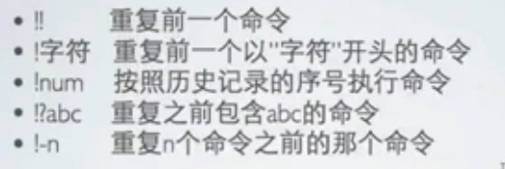

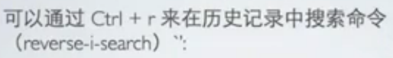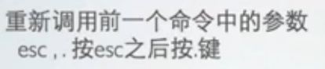

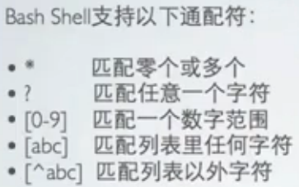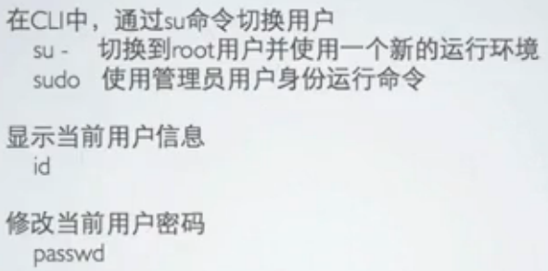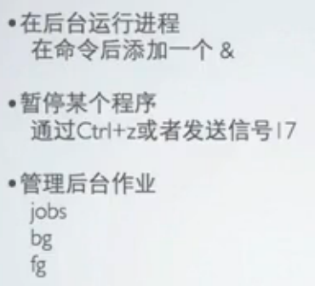

休眠多少毫秒sleep 数字

查看后台作业jobs

后台管理命令或者进程bg 后台进程编号（jobs命令查出的编号）

后台命令或者进程调入前台fg 后台进程编号（jobs命令查出的编号）

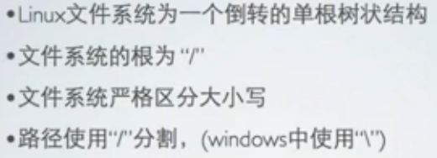

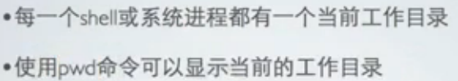

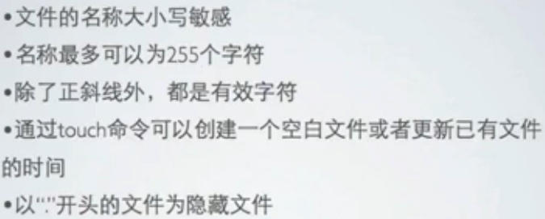 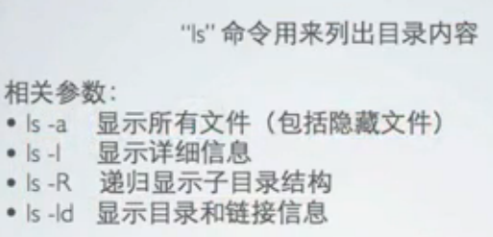

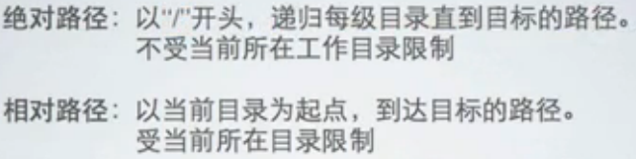

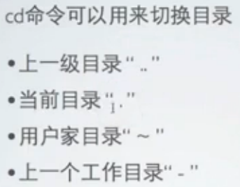

命令只有cd默认到达用户家目录

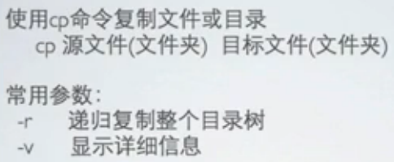 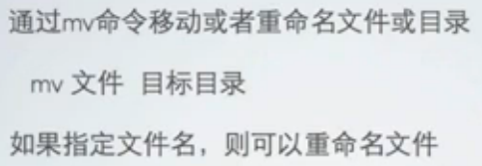 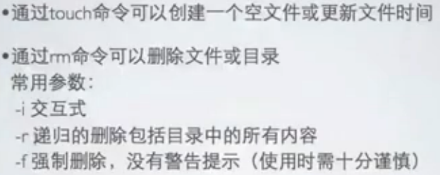

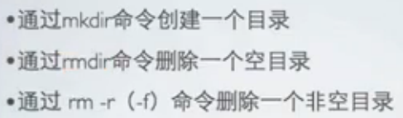

查看文件类型file 文件名

查看文件内容cat 文件名

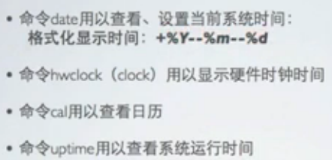

修改时间需要切换到超级用户，修改命令是date –s “时间”

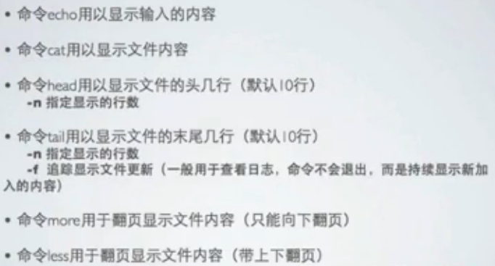 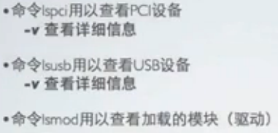

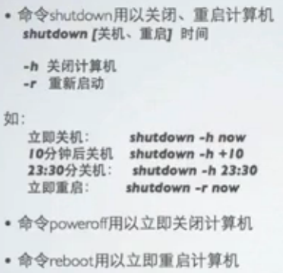 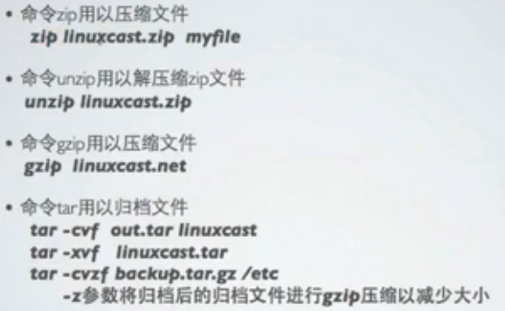

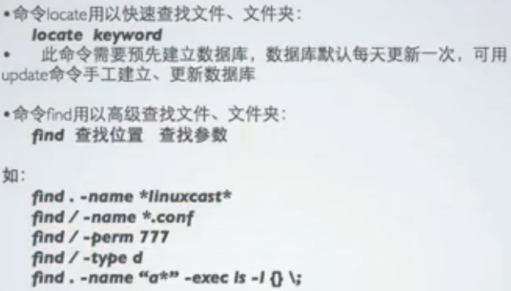

更新数据库命令是updatedb

查找命令

-name表示以文件查找

-perm表示以权限查找

-type表示以类型查找

-user表示以用户类型查找

-ctime表示以修改时间查找

-size表示以大小查找

-group表示以组类型查找

-exec 命令 {} \表示执行命令

